第五章章末复习
专题一 长度和时间的测量
基础概念
1.刻度尺的使用口诀：平行正放，刻度紧靠；视线正对；注意估读，正确记录.
2.测量长度的特殊方法。
3.在使用机械停表时，应先在小盘内读取分钟，然后在大盘内读取秒.
专题训练
1.下列记录结果中，单位应该是厘米的是( )
A.一支铅笔的长度约为18 B.教室的宽度约为60
C.小明的身高约为1.68 D.一张物理试卷的厚度约为70
2.如图是用厚刻度尺测量木块的长度，正确的测量图是( )
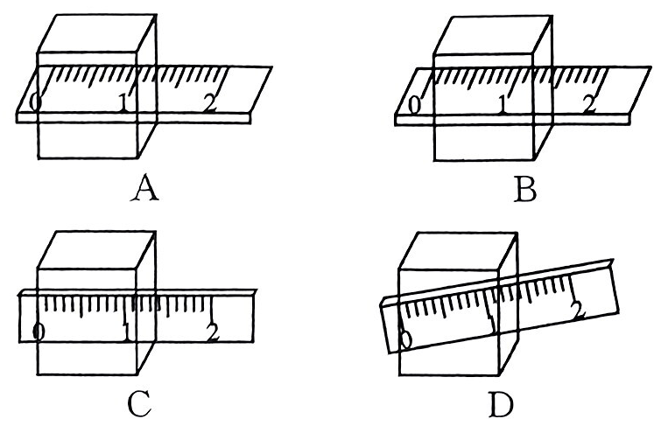
3.感知身边的物理——下列各过程经历的时间最接近1s的是( )
A.人体心脏跳动一次 B.人正常呼吸一次
C.人打一次呵欠 D.人正常步行 10 m
4.下列有关误差的说法中，正确的是( )
A.选用精密仪器测量可以减小误差 B.多次测量取平均值可以消除误差
C.误差是不遵守仪器的使用规则产生的 D.只要认真测量，就可以避免误差
5.如图甲所示，某同学测量一片完整树叶的长度，所用刻度尺的分度值为 ，读数为 cm；如图乙所示的停表示数为 min s.
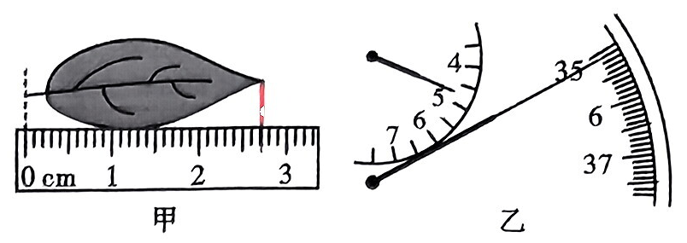
6. 同一 长 度 的 四 次 测 量 结 果 记 录 为25. 1mm、25.2 mm、25.1 mm、25.3 mm,则物体的长度为 mm，仔细观察发现，记录的四组数据的尾数不同，这属于测量中的 (选填“误差”或“错误”).
专题二 参照物的选择与运动的描述
基础概念
参照物的选取可以是任意的，但为了研究问题的方便，所选择的参照物要能够使被研究对象的运动状态简单、清楚、容易描述；如：研究地面上的汽车的运动时，常选地面或固定在地面上的物体作参照物；若研究人在汽车上的运动情况时，常以车厢为参照物，这样研究起来比较简单，可以使解题过程大大简化.
专题训炼
7.鲁迅在小说《故乡》中写道“我们的船向前走，两岸的青山在黄昏中，都装成了深黛颜色，连着退向船后梢去.”其中“青山”连着向后“退去”，选取的参照物是( )
A.地上的树 B.船 C.河岸 D.青山
8.秋季运动会上，张会同学沿跑道向西奔跑，刘超同学从身后追上并超过他，以刘超同学为参照物，张会的运动情况是( )
A.向东运动 B.向西运动 C.静止不动 D.无法确定
9.下列关于运动和静止的说法中正确的是( )
A.月亮相对于地球是静止的
B.歼—15歼击机在航母上滑行起飞过程中是匀速直线运动
C.在轨道上运行的人造地球卫星是匀速直线运动
D.高铁在平直的轨道上匀速行驶是匀速直线运动
10.学校运动会4×100 m接力赛中，为保证传接棒顺利进行，取得好成绩，在传接棒时两位运动员应该( )
A.都奔跑，保持相对静止
B.都站在原地不动
C.传棒运动员奔跑，接棒运动员站在原地不动
D.都奔跑，接棒运动员速度要大于传棒运动员
11.如图所示为房顶旗帜的飘扬情况，请根据图中的信息判断甲、乙两只船的运动情况( )
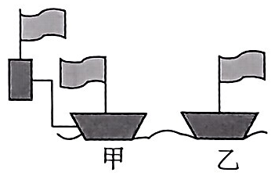
A.甲船可能向右运动，乙船可能静止
B.甲船可能向左运动，乙船一定向左运动
C.甲船一定向右运动，乙船可能向左运动
D.甲船可能向右运动，乙船一定向左运动
12.据中国载人航天工程办公室消息，神舟十三号载人飞船入轨后顺利完成入轨状态设置,于北京时间 2021 年10 月 16 日 6 时56分采用自主快速交会对接模式成功对接于天和核心舱径向端口，与此前已对接的天舟二号、天舟三号货运飞船一起构成四舱(船)组合体，整个交会对接过程历时约6.5小时.如图所示，对接完成后，若认为“神舟十三号”处于静止状态，则不能选取的参照物是( )
A.“天舟二号” B.“天舟三号” C.天和核心舱 D.地球
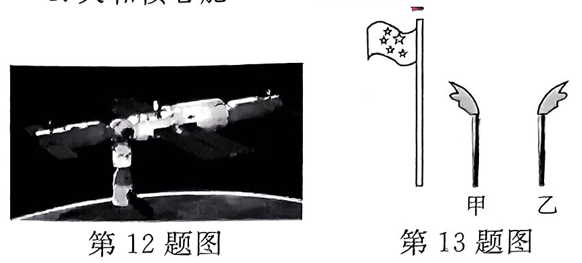
13.如图所示是固定在地面上随风飘动的旗帜和附近的甲、乙两火炬.根据它们的飘动方向，可以判断( )
A.甲火炬一定静止 B.甲火炬一定向右运动
C.乙火炬一定静止 D.乙火炬一定向左运动
14.甲、乙、丙三架直升机同时上升，V甲>v乙>呐，乙机驾驶员感到自己在下降，这是因为他把参照物选为( )
A.地面 B.甲机 C.乙机 D.丙机
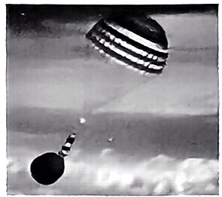
15.如图所示，神舟十二号返回舱于 2021 年 9 月 17 日顺利在东方着陆场着陆，阔别地球90天，神舟十二号航天员聂海胜、刘伯明、汤洪波结束太空之旅返回地球.飞船返回舱在距离地面10公里左右的高度打开降落伞减速，然后缓缓飘向地面.返回舱下落过程中三名航天员相对于返回舱是 的，相对于地面是 的.(均选填“静止”或“运动”)
16.观察图中的烟和小旗，分析甲、乙两车相对于房子的运动情况；乙车相对于房子的运动情况.
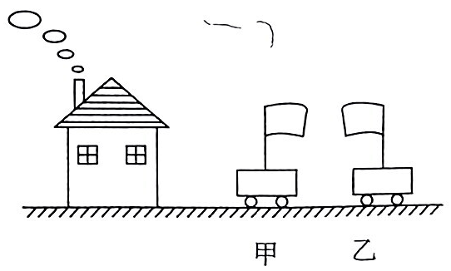
(1)可能 ;
(2)可能 ;
(3)可能 ，但运动速度小于风速.
专题三 速度公式的应用
基础概念
1.速度公式中的三个物理量必须对应于同一个物体，如果已知v、s、t三个物理量中的任意两个，我们都可以求出第三个量.
2.运算过程中单位要统一，且单位参与计算过程，即要注意单位的对应关系.
3.匀速直线运动中，速度是恒定的，与路程和时间无关，列车通过隧道、桥梁的问题，注意根据题的实际情况正确判断路程，计算某段路程的平均速度时，时间应该包括在中途站点停靠的时间.
专题训练
17.如果甲、乙、丙三个人步行的速度分别为3.5 km/h、63 m/mǐn、1 m/s,那么速度最快的是( )
A.甲 B.乙 C.丙 D.无法确定
18.体育考试中，用每隔相等时间曝光一次的相机，拍摄小丽 50 m跑的过程，得到下列几张照片，其中表示她加速起跑阶段的是( )
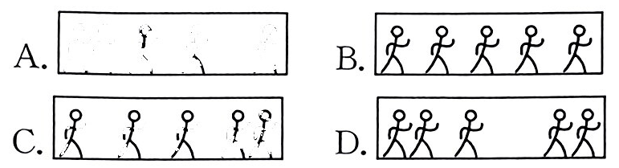
19.小李每天坚持用“微信运动”来统计当天行走的步数，如图为她在 6 月12日的步行情况.按照正常成年人的身体指标和通常的步伐及频率，可以估测出( )
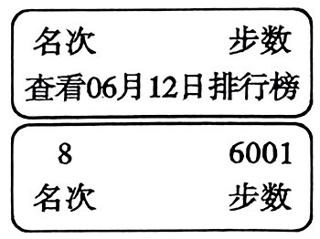
A.小李的质量大约为 500 kg
B.小李步行的平均速度大约为 10 m/s
C.当天小李走过的路程大约为 3000 m
D.步行后小李心跳一次的时间大约为 4 s
20.如图，图a是小车甲运动的s—t图像，图b是小车乙运动的v—t图像，由图像可知( )
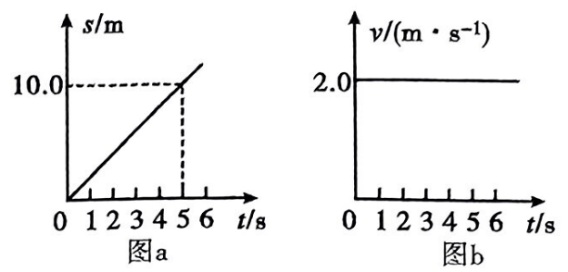
A.甲、乙都由静止开始运动
B.甲、乙都以 2m /s匀速运动
C.甲、乙两车经过5s一定相遇
D.甲车速度越来越大，乙车速度不变
21.物理学中将物体在单位时间内速度的增加量定义为加速度.依据该定义，若某物体在t时间内速度从v₁ 增加到v₂，则加速度为 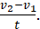现有一小球从静止开始以3 m/s² 的加速度加速运动 2 s,则 2 s末小球的速度为( )
A.0 B.2m/s C.3m/s D.6m/s
22. P、Q是同一直线上相距12米的两点，甲从P点、乙从Q点同时沿直线相向而行，它们运动的s—t图像如图所示，分析图像可知( )
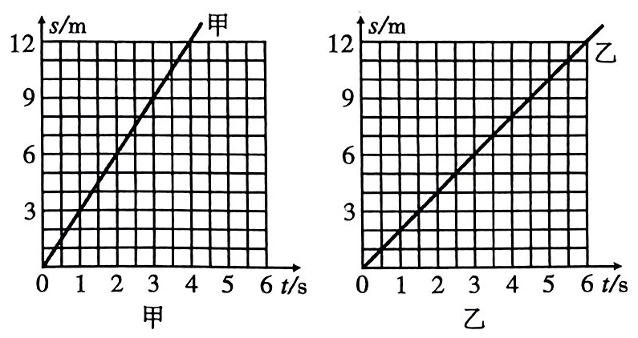
A.甲的速度小于乙的速度
B.经过3秒，甲、乙相距4米
C.乙到达 P点，甲离Q点6米
D.甲到达Q点时，乙离 P 点2 米
23.某物体在AB 两点间沿直线运动，先以6 m/s的速度从A点出发匀速运动一半路程，又以4 m/s的速度匀速运动至 B 点，则物体在全程中的平均速度为 m/s。
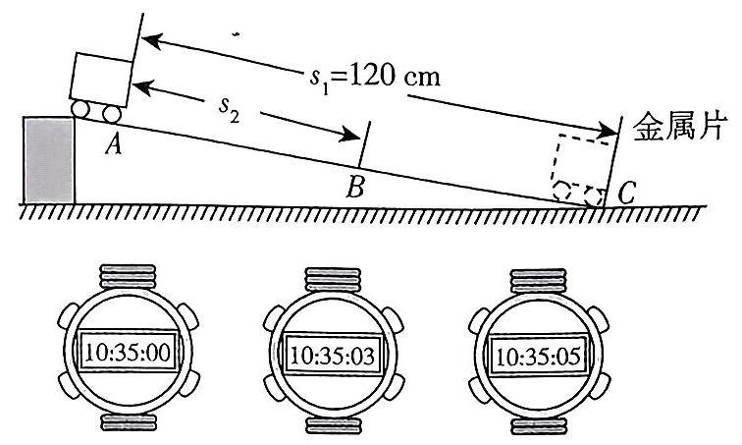
24.传说孙悟空具有腾云驾雾的本领，一个筋斗能翻十万八千里(折合5.4×10⁴ km),我国高铁的安全运行速度可达 300 km/h.已知地球到月球之间的距离约为 3.78×10⁵ km.请根据这些数据估算孙悟空从花果山需翻约 个筋斗即可到达月球;若建一条“地月高铁”,以 300 km/h的速度从地球运行到月球约需 h.
25.小明在“测小车的平均速度”的实验中，设计了如图所示的实验装置：小车从带刻度的斜面顶端由静止下滑，图中的圆圈是小车到达A、B、C三处时电子表的显示(数字分别表示“小时：分:秒”).
(1)该实验测小车平均速度的实验原理是
(2)实验中使用的斜面的坡度较小，其目的是 (选填“缩短”或“增加”)测量时间，以减小测量时间的误差.
(3)实验前必须学会熟练使用电子表，一定要注意在释放小车的同时开始计时，到碰到挡板的同时停止计时，如果让小车过了A点才开始计时，会使所测 AC段的平均速度 vAc偏 (选填“大”或“小”).
(4)小车通过全过程平均速度 m/s.若s₂ 的路程正好是全部路程的一半，则小车通过上半段路程的平均速度
(5)由实验看出，小车在下滑过程中速度越来越 (选填“快”或“慢”)，是在做 运动(选填“匀速”或“变速”).
26.王芳同学在今年中考体育必测项目800 m 的测试中，在前600 m 用了 2 min 30 s,接着保持 4 m/s的速度跑完全程.
(1)她 800 m测试的成绩是多少秒?

(2)跑完全程的平均速度是多少米每秒?
参考答案
专题一
1. A 2. B 3. A 4. A
5.1 mm 2.70 4 35.1 6.25.2 误差
专题二
7. B 8. A 9. D 10. A 11. C 12. D 13. D14. B
15.静止 运动
16.(Ⅰ)向右运动 (2)静止 (3)向左运动
专题三
17. B 18. A 19. C 20. B 21. D 22. C
23.4.8 24.7 1260
25.(1)v=s/t (2)增加 (3)大 (4)0.24 0.2
(5)快 变速
26.(1)在 800 m的测试中,在前600 m用了 2 min 30 s,接着保持4 m/s的速度跑完全程，
则余下的路程为
s₂=s-s₁=800m-600m=200m,
根据 v=s/t可得，跑完后200 米所用的时间：
t₂=s_2/v_2 =200m/(4m/s)=50s,
她 800 m测试的成绩:
t=t₁+t₂=2min30s+50s=200s;
(2)跑完全程的平均速度：
v=s/t=800m/200s=4m/s.
答:(1)她 800 m 测试的成绩是200 s;
(2)跑完全程的平均速度是 4 m/s.

